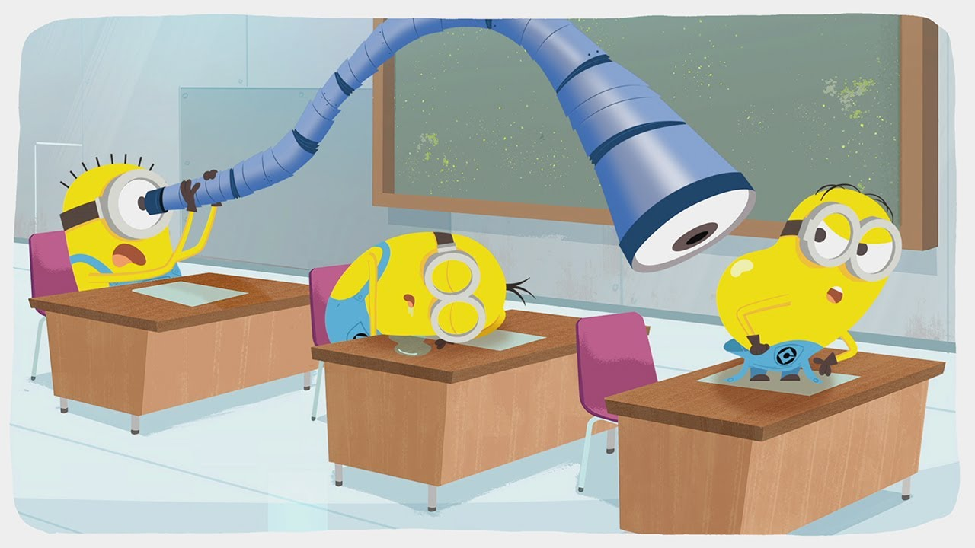
Goede afspraken maken
goede vrienden!

1. Vanaf 10 voor half 9 kan je op school binnen. Zorg er dus voor dat je niet te lang aan de poort moet wachten. Ga desnoods naar Het Kapoentje.

2. Wees steeds beleefd tegen iedereen.

3. Indien je voor half 9 op school bent, plaats je je schooltas op het rek onder het afdak op de juiste plaats. Er is dan plaats genoeg op de speelplaats om een babbeltje te slaan of een spel te spelen!

4. Vorm de rijen in volledige stilte!
Bij het eerste belteken stoppen we onmiddellijk het spel en gaan we naar onze rij. Bij de tweede bel zijn we stil. We blijven ook stil om naar de klas te gaan.

5. ’s Morgens bij het binnenkomen in de klas, legen we onmiddellijk onze schooltas en leggen we ons middagmaal en onze tussendoortjes op de juiste plaats. Op onze lessenaar leggen we enkel hetgeen we nodig hebben tijdens de les. Daarna lezen we in ons boek tot de leerkracht vraagt om te stoppen. We wensen elkaar een goedemorgen, iemand leest het gebed voor, iemand leest het dagboek en dan start de eerste les!

6. We gebruiken het materiaal dat we van de meester krijgen, best in de klas. Dit neem je dus NIET mee naar huis. Zo kan je het ook nooit thuis vergeten. Er zijn ook kleurpotloden, stiften en wasco’s aanwezig in de klas. Ook die hoef je dus niet van thuis mee te brengen. Tip-ex gebruiken we niet. Zo wordt het een slordige boel. Een inktwisser en een blanco-roller mogen. Maar … een foutje tussen haakjes zetten, gaat vlugger en is ook net.

7. Een groene balpen gebruiken we om fouten te verbeteren. Alleen de meester gebruikt een rode balpen. Af en toe mag je ook een markeerstift gebruiken (lessen wero)

8. Agenda, huistaken en lessen:
Noteer stipt je taken en lessen in je schoolagenda en geef ze tijdig af. Alle opdrachten komen aan bord.
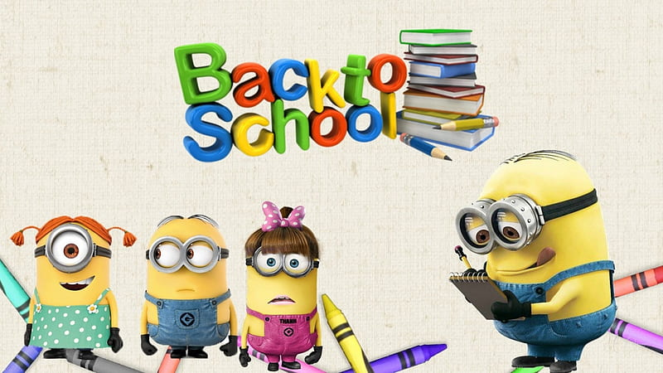
Vergeet nooit bij elke taak de datum te schrijven. Duid elke avond zelf met een kruisje in jouw agenda aan welke opdrachten reeds klaar zijn.

9. Laat je agenda minstens één keer per week door jouw ouders ondertekenen.

10. Ben je een boek of een schrift vergeten, jammer… Er mag niemand terugkeren naar de klas na schooltijd, ook niet onder begeleiding van de ouders.

11. Houd orde in je bank en schooltas. Af en toe zal er controle zijn.

12. Soms krijg je een nieuwe plaats in de klas. Bewaar je goed humeur, ook al zit je niet naast je vriend of vriendin. Stoor je medeleerlingen zo weinig mogelijk tijdens de les.

13. Neem regelmatig je gymkledij mee naar huis om te wassen. (Als het vakantie is, MOET alle gymkledij mee.) Zwemgerei neem je mee na elke les om geurtjes te vermijden.

14. Wees op tijd op school. Kies de veiligste weg en maak geen ommetjes.

- Vragen staat vrij! Vraag tijdig uitleg. Wacht niet tot de dag van de toets.

16. Kijk je toetsen na (selfie) en probeer uit je fouten te leren. (verbeteren met groen). Toetsen worden geremedieerd en mag je dan ook thuis eens tonen. Verbeterde digitale toetsen komen automatisch terug in ‘smartschool’.
Je toetsen blijven nadien wel op school bewaard.

17. Lachen is gezond, doch uitlachen is uit den boze. Respecteer ieders mening en onderbreek de anderen niet tijdens een gesprek.

18. Zorg dat alle blaadjes in de juiste mappen geordend zijn. Zo vind je heel makkelijk alles terug!

- Zorg dat je steeds een boek bij hebt. Boeken uit de klasbibliotheek
mag je meenemen naar huis. (Geen weetboeken) Draag er
zorg voor!

- Eens je op school bent aangekomen, verlaat je de school niet meer.
Wie zijn middagmaal vergeten is, nuttigt op school een warme
maaltijd!

- Indien je vervroegd de klas binnen moet, vraag dan eerst de
toelating aan de leerkracht van dienst. (ook al kreeg je reeds de
toestemming van je eigen leerkracht) Vergeet je kaartje niet mee te nemen!

22. Moet je wegens ziekte binnen blijven dan breng je een verzoekbriefje mee door je ouders geschreven en ondertekend.

23. Ga tijdens het speelkwartier naar het toilet. Tijdens de lesuren ga je na toestemming. Dit kost je wel een puzzelstuk wanneer je tijdens de speeltijd niet geweest bent. (tenzij je ziek bent natuurlijk)

24. Bij ziekte verwittig je zo vlug mogelijk de school. Bezorg ook al je schriften aan een klasgenoot of leerkracht. Zo kunnen je medeleerlingen je schriften aanvullen.

25. Wanneer je een leeg plastic wegwerpflesje hebt, gooi je dit onmiddellijk in de PMD zak in de gang boven. Een herbruikbare waterfles is natuurlijk milieuvriendelijker!

Water mag je drinken na iedere leswisseling, tijdens werkmomenten, na/tijdens de speeltijd of gymles maar drink dan wel meteen genoeg! Wanneer de meester uitleg geeft, loop je niet van je plaats om water te drinken.

26. Hou je aan de afgesproken regels op de speelplaats. Goede afspraken maken goede vrienden!

handtekening ouders handtekening leerling

Lees deze afspraken aandachtig!
Je ouders en jijzelf tekenen op de voorziene plaats.
Deze afspraken komen dan vooraan in je wero-map.
Goede afspraken
maken goede vrienden!

